Министерство науки и высшего образования Российской Федерации

Федеральное государственное автономное образовательное учреждение высшего образования

«МОСКОВСКИЙ ПОЛИТЕХНИЧЕСКИЙ УНИВЕРСИТЕТ»

(МОСКОВСКИЙ ПОЛИТЕХ)



ЛАБОРАТОРНАЯ РАБОТА 4

**МОДЕЛИРОВАНИЕ БАЗЫ ДАННЫХ. СОЗДАНИЕ СТРУКТУРЫ БАЗЫ ДАННЫХ**

По курсу

**Проектирование Веб-сервисов**

ВыполнилКилеев С.И**.**

**студент группы 211-321**

Проверил

Пардаев А.А.

Москва, 2024

**Лабораторная работа 4**

**Цель работы:** Изучить архитектуру баз данных, типы моделей и процесс моделирования данных.

**Задачи:**

КОМАНДНАЯ РАБОТА

1. На основе анализа бизнес-целей и требований составить список сущностей для веб-сервиса.
2. Разработать концептуальную модель (без атрибутов) данных и изобразить полученную модель данных в виде ER диаграммы в нотации Чена.
3. Разработать логическую модель данных и изобразить полученную модель данных в виде ER диаграммы в нотации Мартина («вороньи лапки»).
4. Выбрать модель базы данных.
5. Составить перечень сущностей с атрибутами и их типами данных и ограничений.
6. Разработать архитектуру для выбранного веб-сервиса.

ИНДИВИДУАЛЬНАЯ РАБОТА

1. Выбрать функцию для реализации.
2. Составить перечень сущностей для внешнего уровня по своей функции веб-сервиса.
3. Разработать логическую модель данных и изобразить полученную модель данных в виде ER диаграммы в нотации Мартина («вороньи лапки») для своей функции.
4. Составить перечень сущностей с атрибутами и их типами данных и ограничений для своей функции.
5. Создать таблицы базы данных (написать SQL код для СУБД PostgreSQL).

**Отчёт по выполнению:**

Список сущностей:

1. Пользователь
2. Секция
3. Тема
4. Сообщение
5. Лог
6. Тег
7. Уведомление

ER диаграмма в нотации Мартина

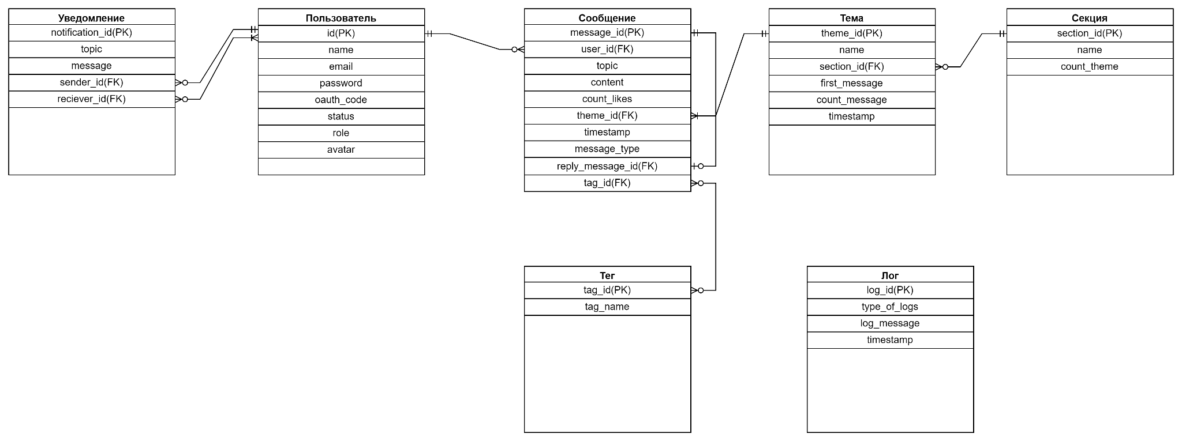

Рисунок 1 - ER диаграмма в нотации Мартина на тему онлайн-платформы для обмена знаниями и опытом

Перечень сущностей с атрибутами и их типами данных и ограничений для своей функции:

1. Пользователь:
2. id: integer(serial) auto increment
3. name: varchar(60)
4. email: varchar(256) nullable
5. password: varchar(64) nullable
6. oauth_code: varchar(1024) nullable
7. status: integer
8. role: integer
9. avatar: varchar(1024). nullable

2. Секция:

1. section_id: integer(serial) auto increment
2. name: varchar(100)
3. count_theme: integer(serial)

3. Тема:

1. theme_id: integer(serial) auto increment
2. name: varchar(100)
3. section_id: integer(serial) foreign key
4. first_message: varchar(3000)
5. count_message: integer(serial)
6. timestamp: datetime

4. Сообщение:

1. commentary_id: integer(serial) auto increment
2. participant_id: integer(serial) foreign key
3. topic: varchar(200)
4. content: varchar(3000)
5. count_likes: integer
6. theme_id: integer(serial) foreign key
7. timestamp: datetime
8. commentary_type: boolean
9. reply_commentary_id: integer(serial) foreign key
10. tag_id: integer(serial) foreign key

5. Лог:

1. log_id: integer(serial) auto increment
2. type_of_logs: integer
3. log_message: varchar(3000)
4. timestamp: datetime

6. Тег:

1. tag_id: integer(serial) auto increment
2. tag_name: varchar(30)

7. Уведомление:

1. notification_id: integer(serial) auto increment
2. topic: varchar(50)
3. content: varchar(500)
4. sender_id: integer(serial) foreign key
5. receiver_id: integer(serial) foreign key

Создание таблицы базы данных (написать SQL код для СУБД PostgreSQL)

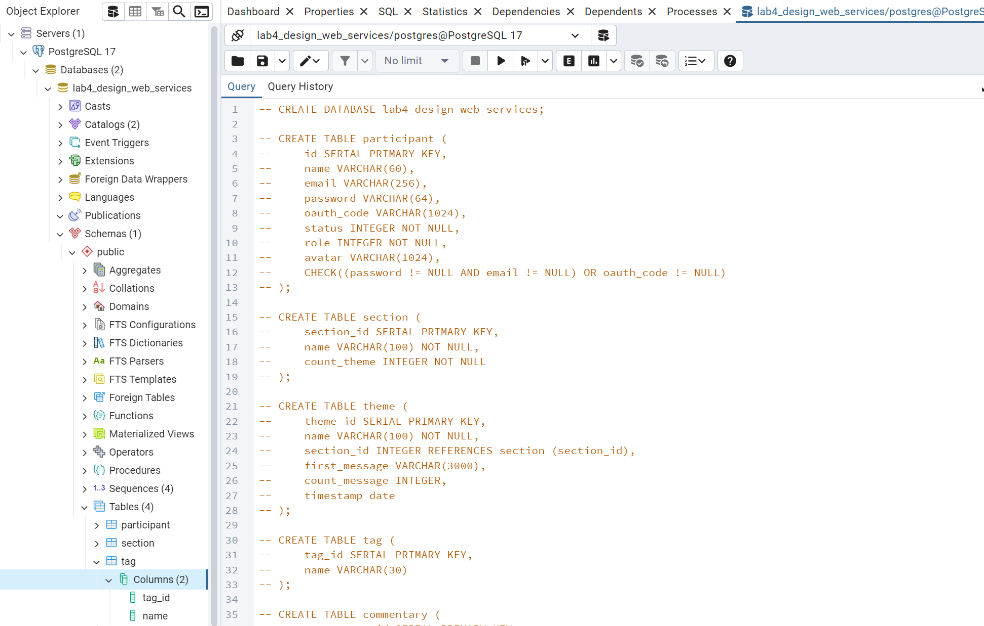

Рисунок 2 - Создание SQL запроса в pgAdmin 4

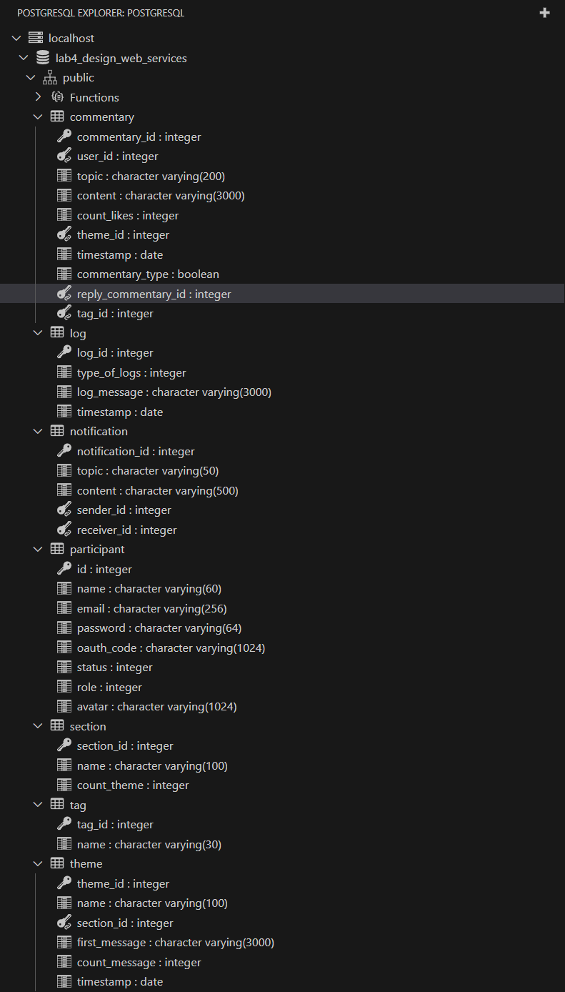

Рисунок 3 - Созданные сущности в локальной базе данных